Ngăn ngừa tổn thất hàng hải: Vai trò quan trọng của việc đánh giá và xác minh số lượng dầu nhiên liệu tàu

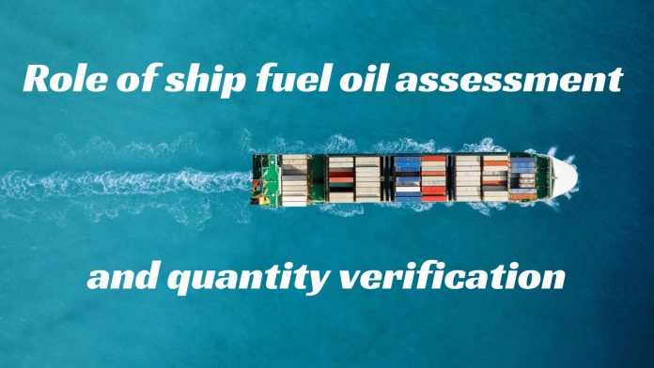
Bất chấp nhiều thay đổi trong ngành hàng hải, nhiên liệu hóa thạch vẫn là trung tâm của thương mại toàn cầu và nền kinh tế biển. Sự khác nhau về chất lượng nhiên liệu đã từng là một vấn đề cấp bách trong một thời gian, và vấn đề nhiên liệu không đạt tiêu chuẩn kỹ thuật và chất lượng kém có vẻ sẽ ngày càng xấu đi trước khi mọi thứ được cải thiện.
Báo cáo của Lloyds Register, được viết bởi công ty tư vấn sang tạo hàng hải Thetius, đã xem xét các vấn đề đương đại trong chuỗi cung ứng nhiên liệu và đưa ra một số chiến lược có sẵn để chống lại chúng và bảo vệ đội tàu khỏi những nguy hiểm từ nhiên liệu kém chất lượng và không đúng thông số kỹ thuật.
Báo cáo xem xét ba đến câu hỏi quan trọng:
- Các vấn đề chính hiện nay trong việc cung cấp nhiên liệu là gì?
- Những xu hướng và sự phát triển nào sẽ ảnh hưởng đến việc sử dụng nhiên liệu trong thập kỷ tới?
- Làm thế nào các đội tàu có thể tự bảo vệ mình khỏi chi phí và rủi ro do nhiên liệu bị nhiễm bẩn hoặc không đạt tiêu chuẩn?

Nhấp vào đường dẫn bên dưới để tải về bản báo cáo đấy đủ: https://maritimecyprus.com/wp-content/uploads/2023/02/Thetius_LR_testing_times.pdf
-----------------------------------------------

